Plans de gestion des sites LIFE Elia

UG:UM219A - Circuit: 70.310: pylône 64 au 66
Nom complet de l’UG: ORGEO/CHINY 70KV LI

Action LIFE: Landes : 3 polygone(s) (0.26, 0.13, 0.42 ha)
Autres actions LIFE sous cette/ces portée(s): Lisière restaurée; Verger

Commune(s): Florenville

Triage(s) DNF concerné(s): Les Eplatis (MERLOT Guy - GSM: 0477 78 11 63)

Cantonnement(s) DNF concerné(s):FLORENVILLE (061/32.52.80)
Info actualisées sur Le portail environnement de Wallonie

Gestionnaire (+ Propriétaire):
ID | Gestionnaire | Propriétaires
SP_830 | Elia | Domaine Du Centre Public D Action Sociale De Mons
SP_829 | Chasseur | Domaine Du Centre Public D Action Sociale De Mons
SP_831 | Elia | Domaine Du Centre Public D Action Sociale De Mons
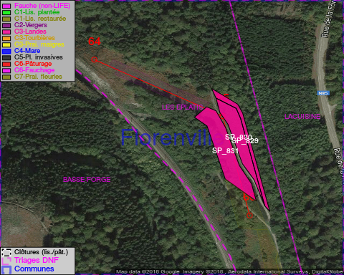

GESTION:

Objectif à long terme :

Lande à callune dense (élimination des autres ligneux)

Tous les aménagements ont eu lieu entre September 2013 et March 2017.

Détail par portée
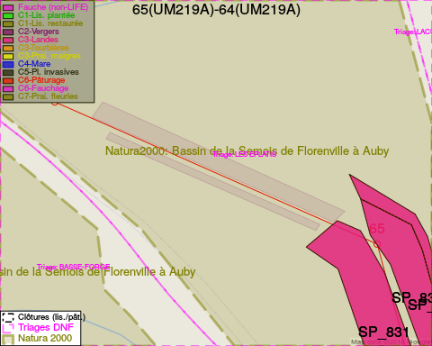
Adresse propriétaire:
- [SP_830] Domaine Du Centre Public D Action Sociale De Mons: R De La Grande Triperie 20 Mons
- [SP_829] Domaine Du Centre Public D Action Sociale De Mons: R De La Grande Triperie 20 Mons
- [SP_831] Domaine Du Centre Public D Action Sociale De Mons: R De La Grande Triperie 20 Mons
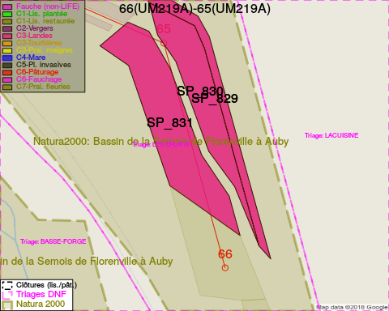
Adresse propriétaire:
- [SP_830] Domaine Du Centre Public D Action Sociale De Mons: R De La Grande Triperie 20 Mons
- [SP_829] Domaine Du Centre Public D Action Sociale De Mons: R De La Grande Triperie 20 Mons
- [SP_831] Domaine Du Centre Public D Action Sociale De Mons: R De La Grande Triperie 20 Mons

Document réalisé le 14/05/2018

